Voorstel Weekmarkt ( 110- Morgen ) op het Minervaplein ?

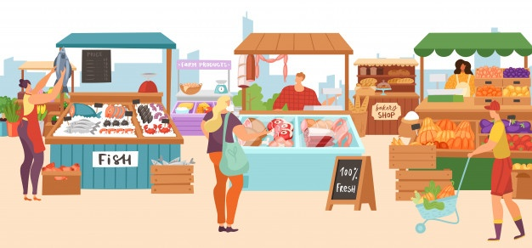

Tijdens de bijeenkomst Buurtverbeterplan 11november in Arcadia heb ik een plan / voorstel ingediend of het wellicht mogelijk / idee is om een ( kleinschalige ) weekmarkt op het Minervaplein te gaan organiseren.

Mijn idee hierbij is dat een dergelijke weekmarkt een prima aanvulling zal zijn voor ons Buurtverbeterplan !
Om dit plan te doen slagen is er natuurlijk een gedegen vooronderzoek noodzakelijk. Ik heb zelf al een aantal zaken bekeken en uitgezocht hoe er wellicht een plan van aanpak gemaakt zou kunnen worden.

Ik heb mij eens laten informeren over een aantal zaken op de dichtstbijzijnde weekmarkt aan de Peppelweg.
Hier is elke vrijdag een gezellig klein opgezette weekmarkt die door de in dat gebied omwonende best goed bezocht wordt. Een dergelijk kleinschalig opgezette markt zou een fantastische aanvulling geven op ons Minervaplein.

Mijn idee achter het plan weekmarkt vloeit voort uit ;
- Door de centrale ligging in onze buurt is het plein uitermate geschikt voor kleinschalige ( thema) en weekmarkten.
- Er zijn nagenoeg geen winkels in onze wijk 110 Morgen. Voor de supermarkt moeten we naar Bergse Dorpstraat
- Dus een kleine vers-markt zou een prachtige aanwinst zijn voor onze buurt
- Net als de kleine markt aan de Peppelweg ; een viskraam, bloemenkraam, groentekraam, poelierskraam, een allerhandenkraam, kaasboerkraam en koek/snoep zouden al een prima aanwinst voor de buurt zijn.
- De vraag gesteld op de bijeenkomst bij het Buurtverbeterplan ; hoe krijgen buurtbewoners meer contact met elkaar word met een dergelijke weekmarkt ook meteen ingevuld, immers op een dergelijke markt kunnen bewoners ook sneller contact met elkaar maken.
- Het Minervaplein heeft een verharde ondergrond dus kramen zijn makkelijk op te stellen / markt inrichten.
- Is dus aan het einde van de marktdag, snel en makkelijk schoon te maken door stadsbeheer.
- Door de aanwezigheid van de snackcorner zou ik dus bij de marktindeling een patatkraam weglaten !

Hoe pakken we het aan en hoe is een dergelijke markt uitvoerbaar en te realiseren ?
- Allereerst moeten we dan polsen of er onder marktkooplieden uit onze regio genoeg animo zal zijn om met een kraam aan de dan 110- Morgen Markt deel te gaan nemen. ( de marktondernemers die ik persoonlijk op de Peppelstraat markt over dit eventuele plan heb aangesproken stonden er niet onwelwillend tegen over ). Echter er werd mij verteld dit eerst uit te gaan zoeken met o.a. het marktwezen van onze gemeente Rotterdam ?
- Ook zal er dus toestemming voor dit plan van de binnenkort nieuw opgerichte wijkraad moeten komen, voorheen de gebiedscommissie en ook de gemeente moet natuurlijk toestemming geven.
- Maar als alle neuzen dezelfde kant opstaan kan het een enorm succes worden en een aanwinst voor onze buurt!
- In de zomer maanden kun je zelfs denken aan thema markten als er zijn ; antiek, rommel, planten enz enz.

Om dit marktplan wel degelijk gestalte te geven ben ik best wel bereid om nog meer zaken te onderzoeken en wie weet kan er in de nabije toekomst een “vers” week- markt op het Minervaplein georganiseerd worden ?!

Plan ingediend door Fred van der Horst Minosstraat 1993054 RX f.horst49@upcmail.nl.

